Semáforos: Utilización del bucle “*for*”

Semáforo

Construir un circuito electrónico con 2 LEDs rojos, 2 LEDs amarillos y 2 LEDs verdes (cada uno con una resistencia de 220 Ω en serie) según el esquema:

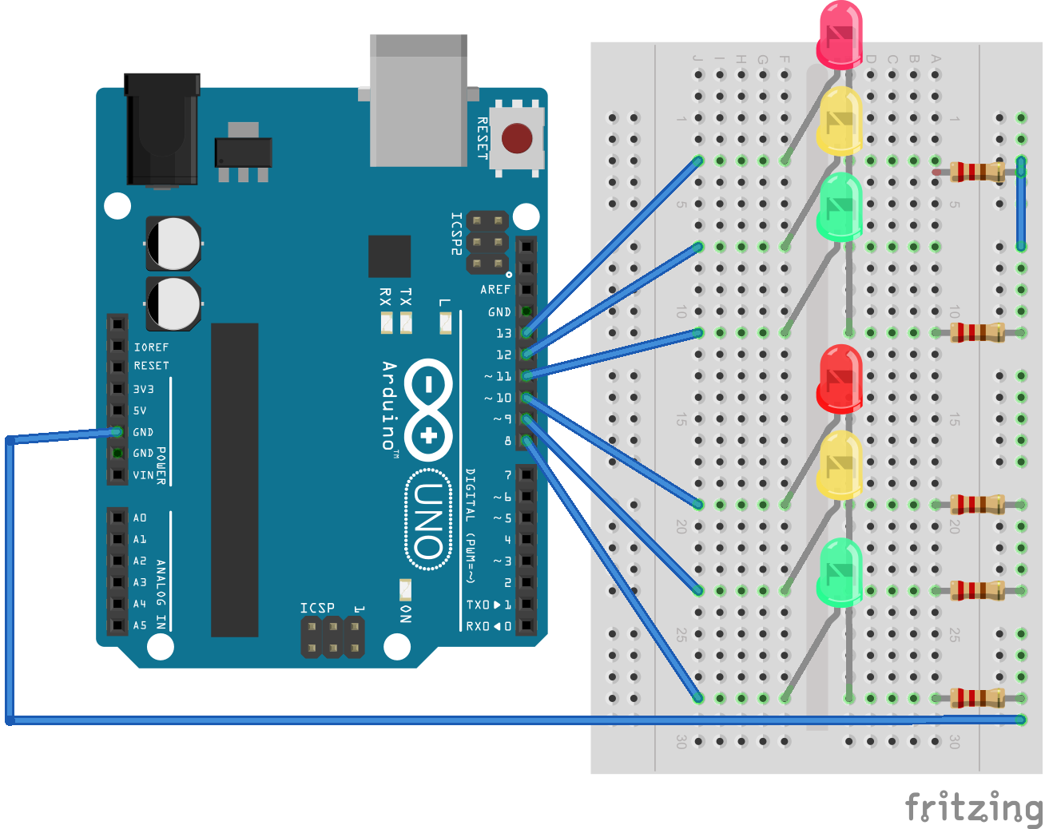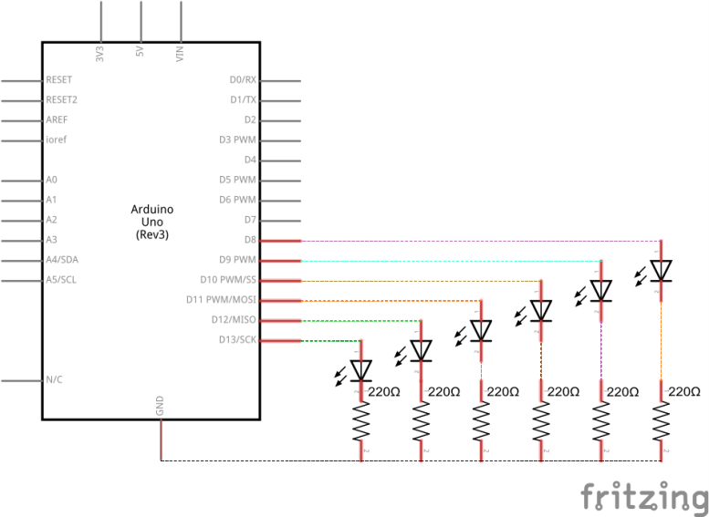

Para la luz intermitente amarilla se utilizará un bucle “for”.

Este tipo de bucles repiten un número determinado de veces un trozo de código:

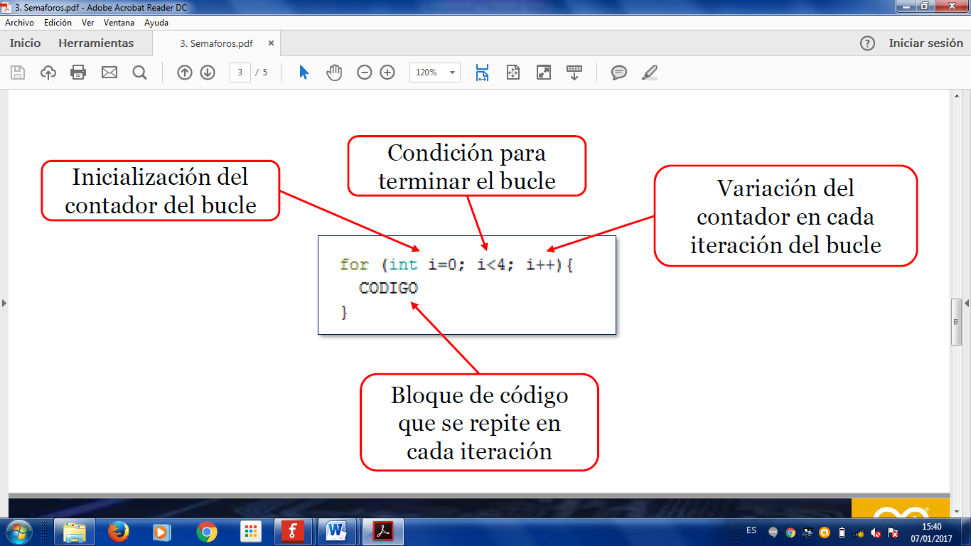

Para realizar un semáforo, se combinan las instrucciones de encendido y apagado de luces con un bucle “for” para la luz amarilla intermitente:



Actividades:

1. Probar distintos valores para la intermitencia de la luz amarilla, tanto su duración como el nº de veces que se enciende y apaga.
2. Programar dos semáforos sincronizados, de manera que cada vez que uno se ponga en rojo el otro se ponga en verde.
3. Opcionalmente, realizar los programas anteriores con Ardublock:

